1. CodeTemplates

应用于java类的注释。

首先修改需要导入的\*.xml（例如：tsingsoftCodeTemplates.xml）文件中的关于author后的名字，例如：@author songjz，把songjz修改成自己的名字

导入步骤：

1. 打开eclipse或者MyEclipse/Window/preferences/java/Code Style/Code Template
2. 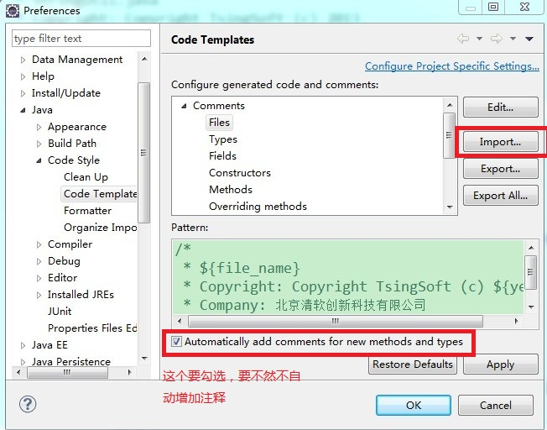点击Import，选择导入的\*.xml（例如：tsingsoftCodeTemplates.xml）文件即可

二、CodeFormatter

应用于java类的格式化（快捷键Ctrl+shift+f）

导入步骤：

1. 打开eclipse或者MyEclipse/Window/preferences/java/Code Style/Formatter
2. 点击Import，选择导入的\*.xml（例如：tsingsoftFormatter.xml）文件
3. 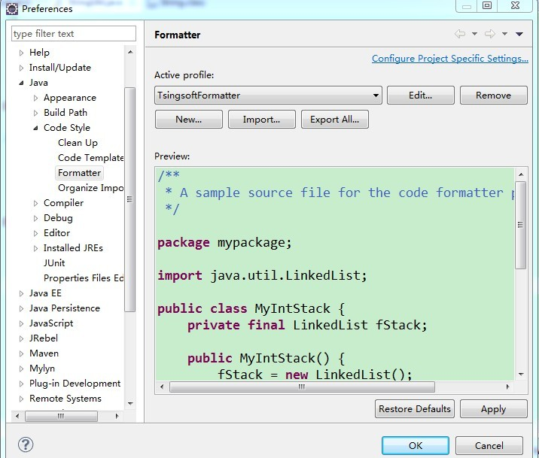把导入的格式，作为默认的